Laporan Praktikum Data Base

Modul IV – Menginput & Menampilkan Data Table

Rizki Saputra/22103001007

Dosen : Achmad Arif Munaji, ST., M.Kom

Tanggal praktikum: Jumat 07 Juni 2024

[ikytopup21@gamil.com](mailto:ikytopup21@gamil.com)

Teknik Komputer

Institut Teknologi dan Sains Nahdlatul Ulama Kalimantan

***Abstrak***— Praktikum "Menginput & Menampilkan Data Tabel" bertujuan untuk memperkenalkan konsep dasar pengelolaan data dalam database. Praktikum ini, kami membuat tabel-tabel seperti Produk, Kategori_Produk, dan Pemesanan dengan struktur kolom yang berbeda, kemudian mengisi data ke dalamnya.

Praktikum ini memberikan pemahaman dasar tentang pengelolaan data dalam database, mulai dari penginputan hingga menampilkan data menggunakan perintah SQL yang sesuai. Dengan demikian, praktikum ini menjadi dasar penting dalam memahami konsep dasar database dan query SQL.

***Kata kunci : Data Input, mysql data base***

1. hasil dan Pembahasan

Pada praktikum ini dimulai dengan membaca dan memahami modul yang diberikan lalu melakukan praktikum dengan perintah pada modul. Praktikum dilakukan dengan perintah sebagai berikut :

* 1. Menyiapkan alat praktikum (Laptop)
  2. Membuka Xampp dan menjalankan Apache dan MySQL
  3. Membuka Command prompt dan menconnect ke data Xampp.

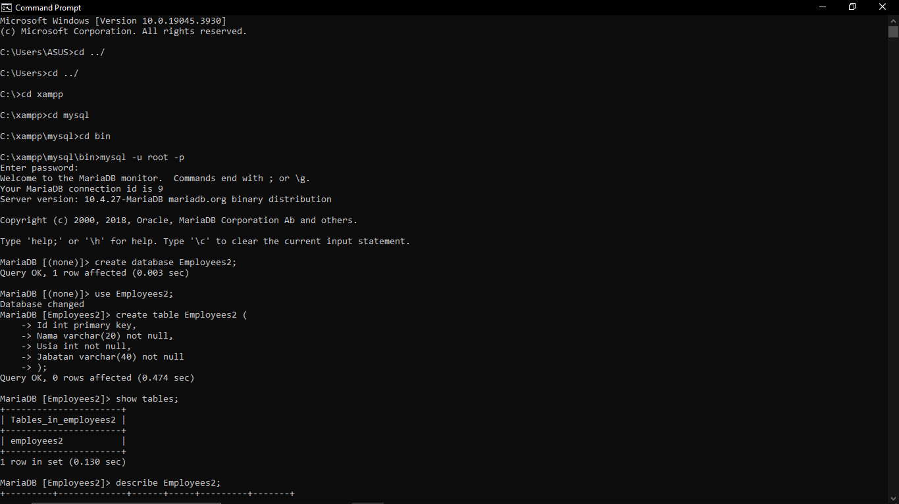

Gambar 1 Tampilan Command promp yang terconnect pada data Xampp

Tampilan Command prompt (cmd) di atas merupakan connection pada file Xampp berhasil untuk mengakses data mySQL yang sudah ditetapkan untuk praktikum kali ini.

* 1. Mengerjakan soal modul pada Command prompt dengan perintah sebagai berikut :
     + - 1. 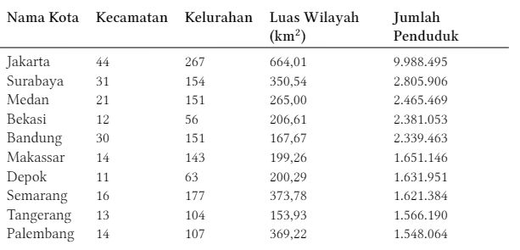

Buatlah struktur tabel yang akan menampung data-data diatas (CREATE TABLE).

Input 8 kota pertama menggunakan query INSERT ... VALUES.

Input 2 kota terakhir menggunakan query INSERT ... SET.

* + - * 1. Buat tabel produk, kategori_produk, dan pemesanan.
* Tabel produk memiliki kolom:

○ id_produk (integer, primary key)

○ nama_produk (string)

○ harga (integer)

○ id_kategori (integer, foreign key ke kategori_produk)

* Tabel kategori_produk memiliki kolom:

○ id_kategori (integer, primary key)

○ nama_kategori (string)

* Tabel pemesanan memiliki kolom:

○ id_pemesanan (integer, primary key)

○ id_produk (integer, foreign key ke produk)

○ jumlah (integer)

○ tanggal_pemesanan (date)

* + - * 1. Isi data pada tiap table minimal 5 baris data pada tiap-tiap table
        2. Dapatkan daftar produk berdasarkan harga dari yang termurah ke termahal.

Dapatkan daftar produk beserta nama kategorinya.

Dapatkan 5 produk terbaru yang telah dipesan.

Dapatkan daftar produk dengan harga di bawah 100.000.

Dapatkan daftar pemesanan beserta nama produknya.

Dapatkan jumlah produk yang terjual untuk setiap kategori.

Praktikum di mulai setelah menyiapakan alat lalu membuka software yang diperlukan seperti urutan perintah diatas kemudian mulai mengerjakan perintah-perintah modul pada Command prompt dengan hasil sebagai berikut :

1. Buatlah struktur tabel yang akan menampung data-data diatas (CREATE TABLE).

Input 8 kota pertama menggunakan query INSERT ... VALUES.

Input 2 kota terakhir menggunakan query INSERT ... SET.

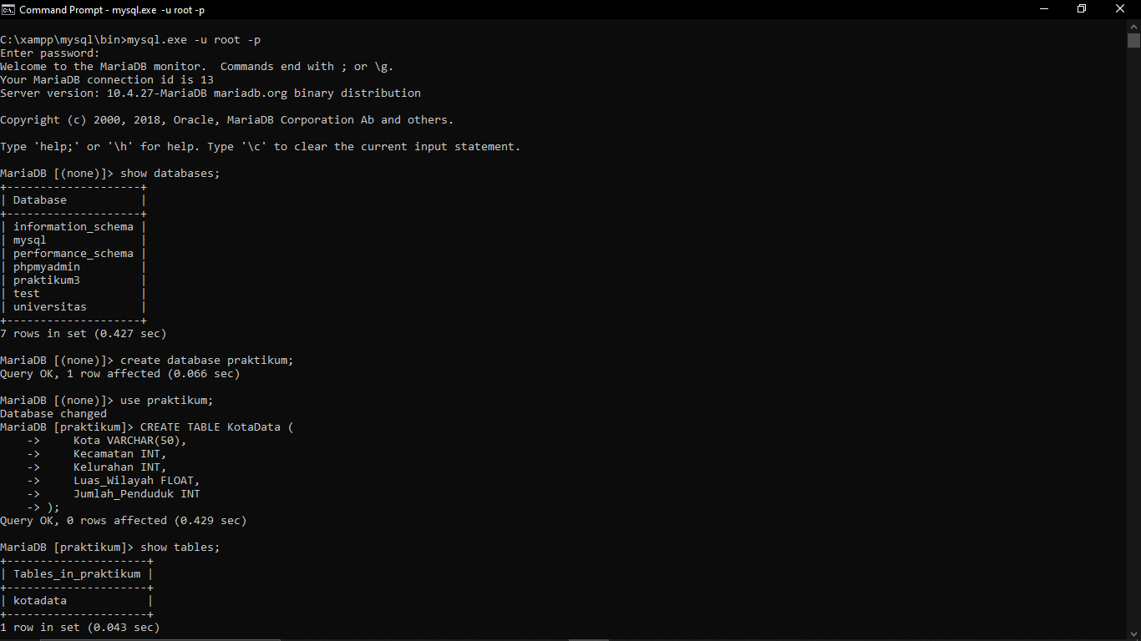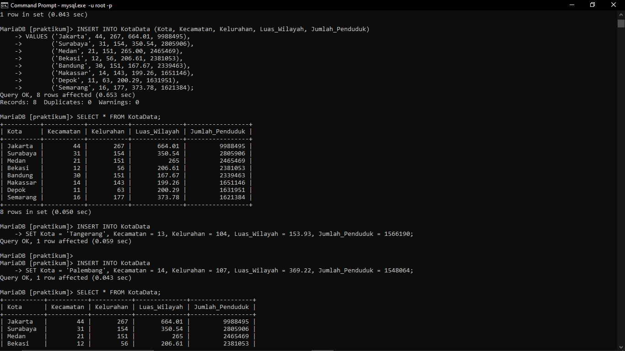

Gambar 2 Tampilan cmd membuat struktur table kotaData

Tampilan diatas adalah perintah pertama pada modul praktikum. Perintah ini digunakan untuk membuat tabel "KotaData" dengan lima kolom yaitu "Kota" dengan tipe data VARCHAR(50), "Kecamatan" dengan tipe data INT, "Kelurahan" dengan tipe data INT, "Luas_Wilayah" dengan tipe data FLOAT, dan "Jumlah_Penduduk" dengan tipe data INT. Lalu dilakukan pengisian data ke dalam tabel tersebut menggunakan perintah INSERT INTO. Data yang diisikan adalah informasi mengenai kota, kecamatan, kelurahan, luas wilayah, dan jumlah penduduk dari beberapa kota di Indonesia. Kemudian gunakan perintah SELECT untuk menampilkan seluruh data yang terdapat dalam tabel "KotaData": yang terlihat pada gambar 2.



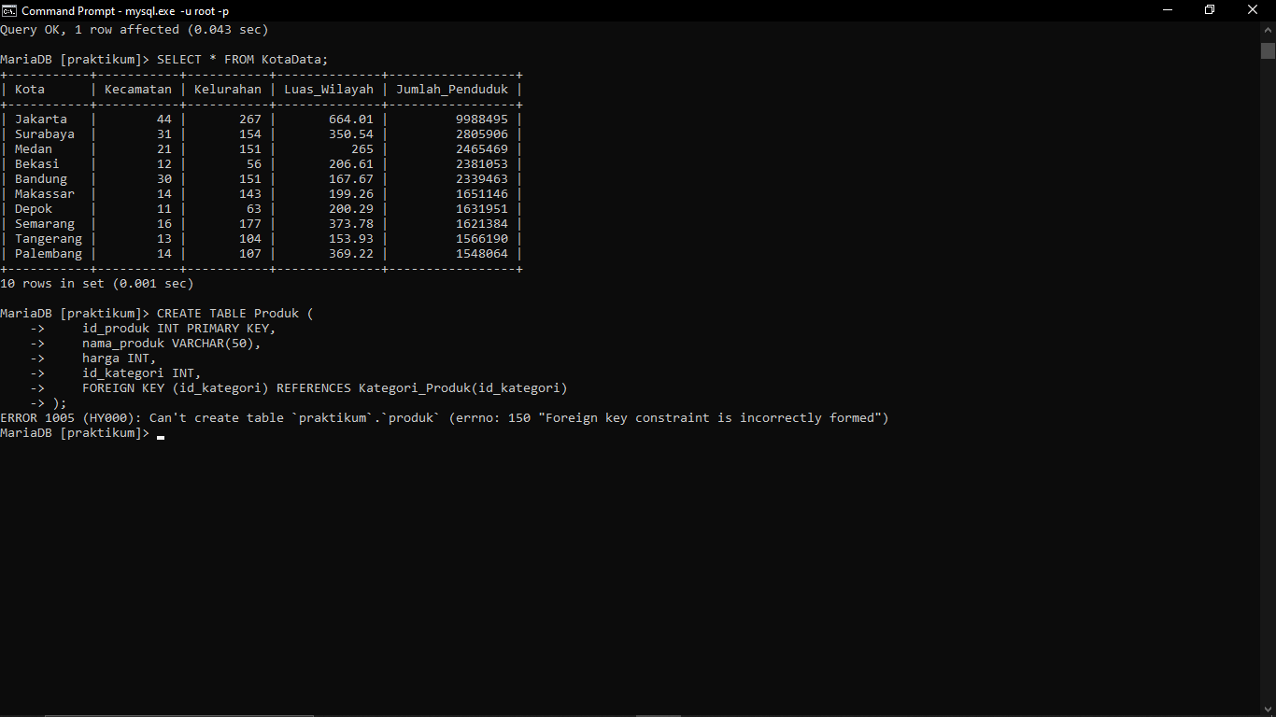

Gambar 3 Tampilan cmd hasil table kota data

Perintah diatas menambahkan data untuk kota Tangerang ke dalam tabel "KotaData" dengan nilai kolom "Kota" adalah 'Tangerang', "Kecamatan" adalah 13, "Kelurahan" adalah 104, "Luas_Wilayah" adalah 153.93, dan "Jumlah_Penduduk" adalah 1566190. Setelah kedua data kota ditambahkan, dilakukan perintah SELECT untuk menampilkan seluruh data yang terdapat dalam tabel "KotaData" seperti pada gambar 3.

1. Buat tabel produk, kategori_produk, dan pemesanan.

Tabel produk memiliki kolom:

○ id_produk (integer, primary key)

○ nama_produk (string)

○ harga (integer)

○ id_kategori (integer, foreign key ke kategori_produk)

Tabel kategori_produk memiliki kolom:

○ id_kategori (integer, primary key)

○ nama_kategori (string)

Tabel pemesanan memiliki kolom:

○ id_pemesanan (integer, primary key)

○ id_produk (integer, foreign key ke produk)

○ jumlah (integer)

○ tanggal_pemesanan (date)

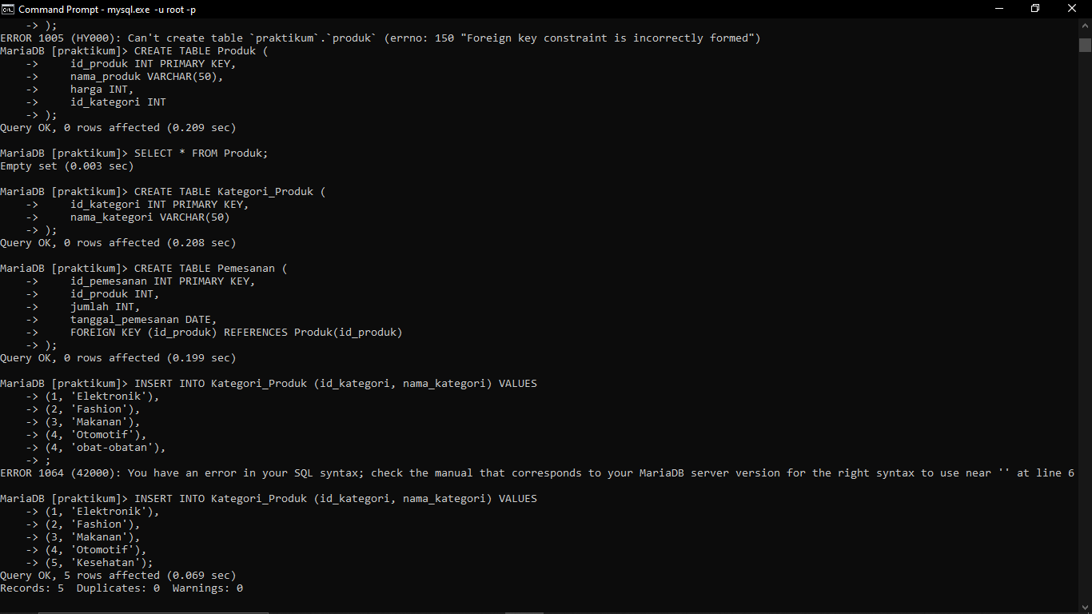

Gambar 4 Tampilan cmd membuat struktur table produk,kategori dan pemesanan

Pada tampilan di atas, dilakukan pembuatan beberapa tabel terkait produk, kategori produk dan pemesanan. Tabel "Produk" dibuat dengan empat kolom, yaitu id_produk sebagai PRIMARY KEY, nama_produk dengan tipe data VARCHAR(50), harga dengan tipe data INT, dan id_kategori sebagai foreign key, lalu Tabel "Kategori_Produk" dibuat dengan dua kolom, yaitu id_kategori sebagai PRIMARY KEY dan nama_kategori dengan tipe data VARCHAR(50), dan Tabel "Pemesanan" dibuat dengan lima kolom, dimana id_pemesanan sebagai PRIMARY KEY, id_produk sebagai foreign key yang merujuk ke tabel "Produk", jumlah dengan tipe data INT, dan tanggal_pemesanan dengan tipe data DATE. Dapat dilihat seperti pada gambar 4.

1. Isi data pada tiap table minimal 5 baris data pada tiap-tiap table.

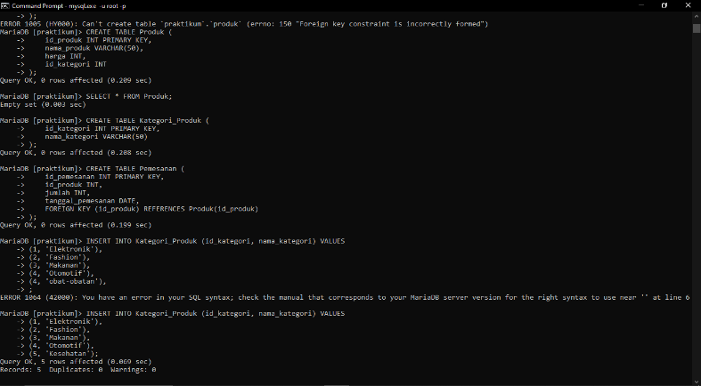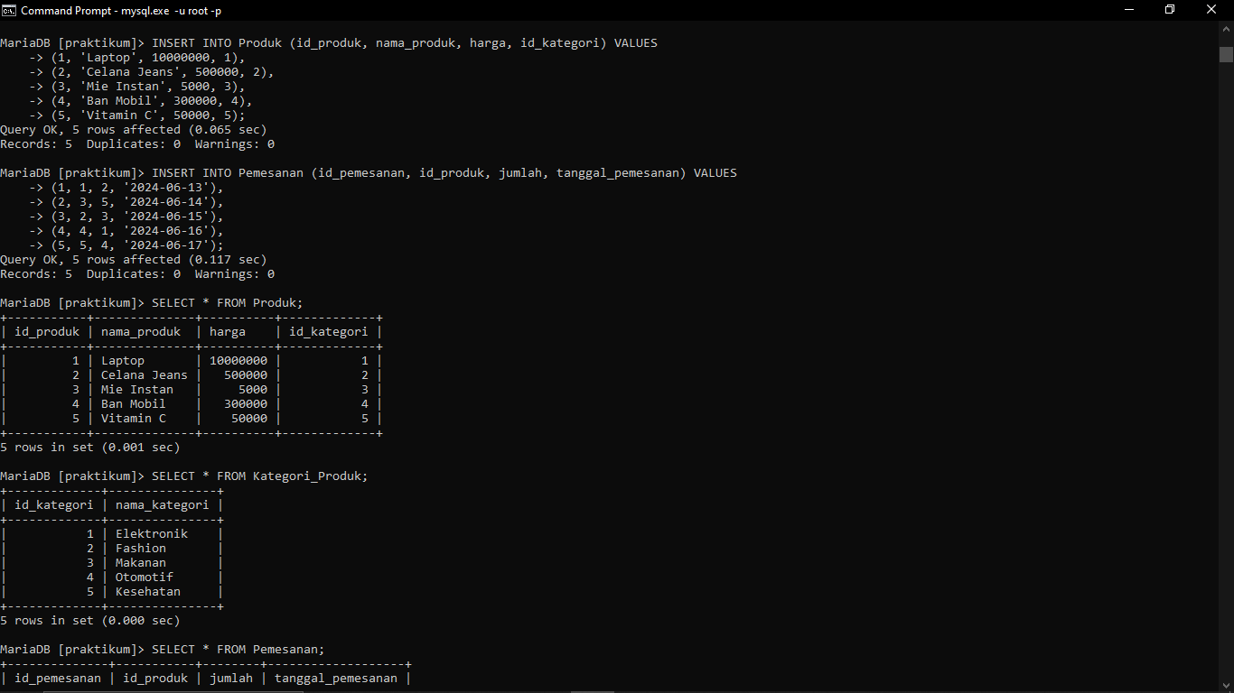

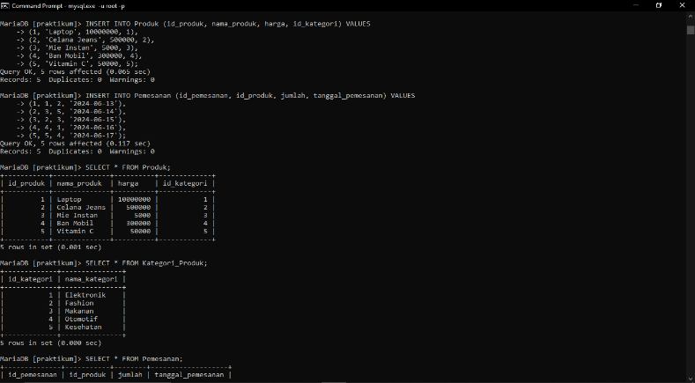



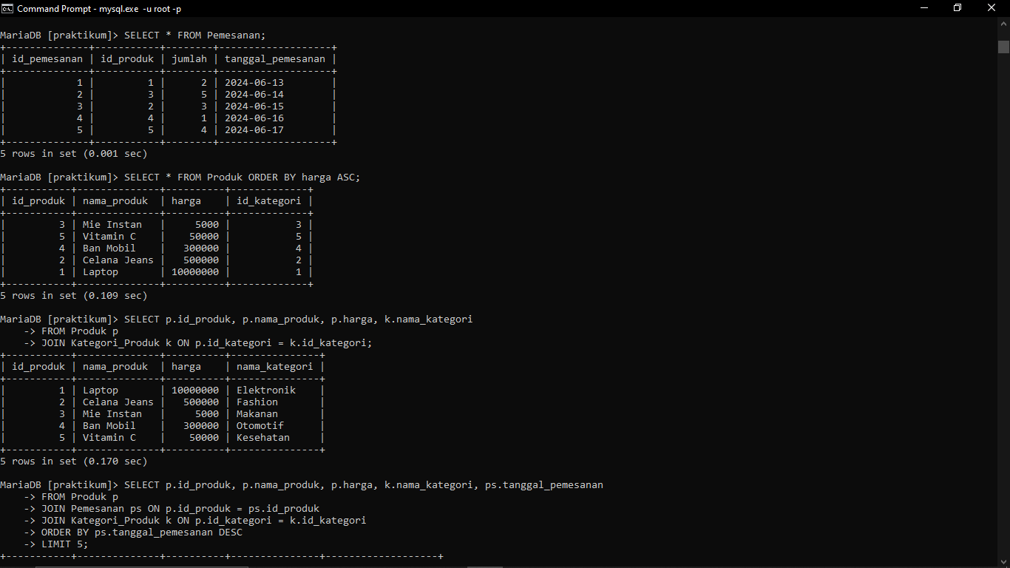

Gambar 5 Tampilan cmd input data table produk,kategori dan pemesanan

Tampilan diatas menunjukan penambahan 5 data dalam masing-masing table dengan menggunakan perintah INSERT_Into, kemudian menampilkan table yang sudag terinput pada gambar 5.

1. Memilih kategori yang di inginkan



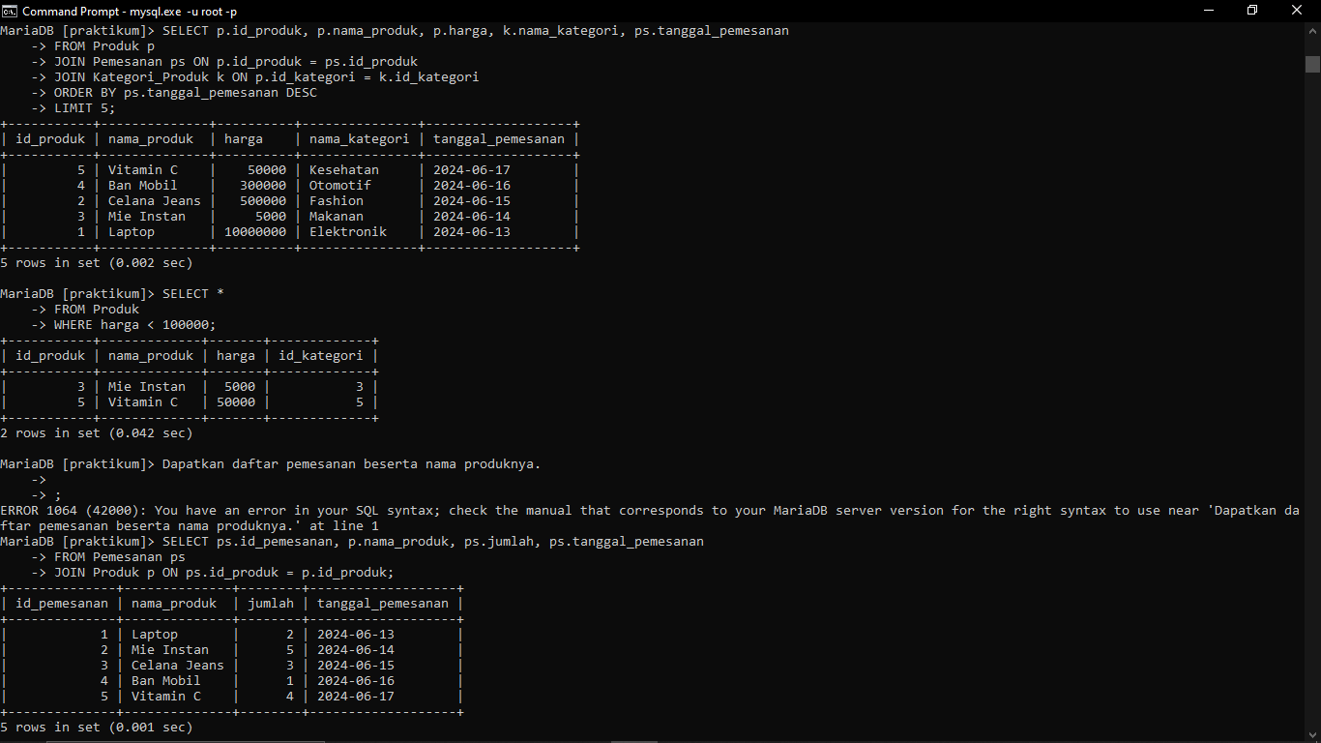



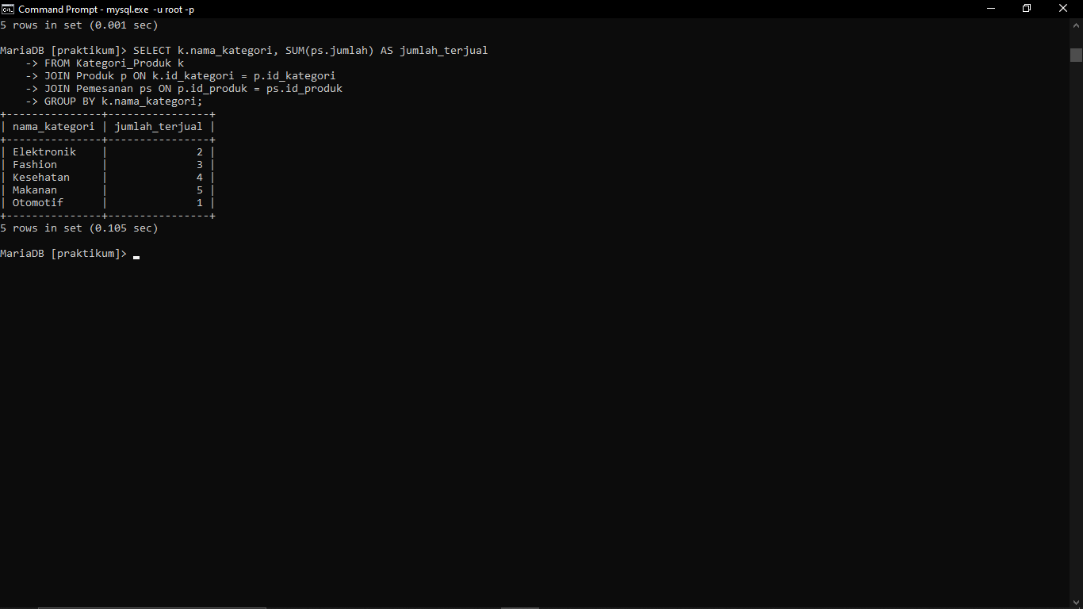

Gambar 6 Tampilan cmd memilih kategori yang diinginkan

Pada gambar 6 di atas, terdapat beberapa operasi SELECT yang dilakukan pada tabel "Produk", "Kategori_Produk", dan "Pemesanan", Operasi SELECT untuk menampilkan data Produk secara ascending berdasarkan harga, Operasi SELECT untuk menampilkan data Produk dan Kategori_Produk dengan JOIN, Operasi SELECT untuk menampilkan data Produk, Kategori_Produk, dan Pemesanan dengan JOIN dan pengurutan berdasarkan tanggal pemesanan secara descending, Operasi SELECT untuk menampilkan data Produk dengan harga kurang dari Rp100.000, Operasi SELECT untuk menampilkan data Pemesanan dengan informasi nama produk, Operasi SELECT untuk menampilkan total jumlah produk terjual berdasarkan kategori produk.

1. Kesimpulan

Praktikum ini memberikan pemahaman dalam pembuatan tabel, pengisian data, dan analisis data menggunakan SQL. Melalui operasi SQL seperti SELECT, JOIN, GROUP BY, dan ORDER BY, informasi mengenai produk, kategori produk, dan pemesanan dapat ditampilkan dan dianalisis dengan baik. Data pemesanan produk dapat dihubungkan dengan informasi produk dan kategori produk melalui kunci asing (foreign key) untuk memperoleh informasi yang komprehensif.

VI. Daftar Pustaka

1. <https://mariadb.com/>
2. [https://www.w3schools.com/](https://www.w3schools.com/sql/)